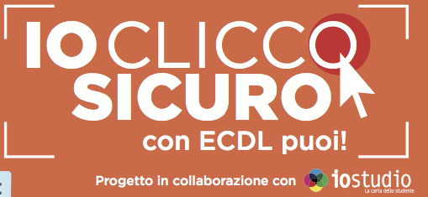
Vuoi metterti alla prova, vedere se davvero conosci tutti i segreti per navigare in piena sicurezza? Vuoi certificare le tue competenze?
Se possiedi “IoStudio – La Carta dello Studente” (che il MIUR distribuisce a tutti gli studenti delle scuole secondarie di II grado), da oggi puoi accedere gratuitamente alla piattaforma di formazione www.micertificoecdl.it, prepararti online e sostenere l’esame per il modulo IT-Security di ICDL, la Patente Europea del Computer, che ti dà crediti formativi scolastici e facilita il tuo inserimento nel mondo del lavoro.
Con IT-Security impari a usare consapevolmente filtri, password e criteri di privacy, a proteggere te stesso, la tua identità on line e i tuoi dati, per divertirti, studiare e lavorare in piena sicurezza.
Tutti gli studenti della scuola Secondaria di II grado possono prepararsi e sostenere gratuitamente il modulo IT Security di ICDL, la Patente Europea del Computer, che ti dà crediti formativi a scuola e all’università e facilita il tuo inserimento nel mondo del lavoro.

Le tecnologie informatiche sono utilizzate da un numero sempre crescente di persone: garantire la sicurezza dei propri dati diventa sempre più importante.

Con IT-Security impari a proteggere te stesso, la tua identità on line e i tuoi dati.

Iocliccosicuro è un’iniziativa di AICA e di ioStudio - la Carta dello Studente, che ti permette di:
- sostenere gratuitamente il modulo IT-Security di ICDL

- prepararti on line all’esame, attivando il codice Micertifico sulla piattaforma presente su AICA Academy
Se hai IoStudio - la Carta dello Studente, puoi sfruttare questa opportunità, dal sito IoStudio la carta dello studente

COME APPROFITTARE DI QUESTA OPPORTUNITÀ:
Scarica la procedura di attivazione del progetto
Ricordati che, se vorrai completare il percorso di certificazione ICDL, potrai trasferire l’esame IT-Security già superato sulla Skills Card ICDL.
Superare l’esame IT Security è un passo importante nel percorso di crescita, formazione e certificazione delle tue competenze informatiche, indispensabili per essere a pieno titolo un cittadino del mondo digitale.

Per approfondimenti e supporto, scrivi a iocliccosicuro@aicanet.it
o rivolgiti alle
Prof.ssa Loretta Cardosi cardosi_l@liceoenriques.edu.it
Prof.ssa Simona Lucchesi lucchesi_s@liceoenriques.edu.it

